ВОЛОГОДСКАЯ ОБЛАСТЬ
ГОРОД ЧЕРЕПОВЕЦ

МЭРИЯ

ПОСТАНОВЛЕНИЕ

22.10.2025 № 2677

О принятии решения о комплексном
развитии несмежных незастроенных территорий

В соответствии с Градостроительным кодексом Российской Федерации, постановлением Правительства Вологодской области от 14.08.2023 № 939 «Об установлении случаев, в которых допускается принятие решения о комплексном развитии территории в отношении двух и более несмежных территорий, в границах которых предусматривается осуществление деятельности по комплексному развитию территории, с заключением одного договора о комплексном развитии таких территорий», Уставом городского округа город Череповец Вологодской области, Генеральным планом города Череповца, утвержденным решением Череповецкой городской Думы от 28.11.2006 № 165, Правилами землепользования и застройки города Череповца, утвержденными решением Череповецкой городской Думы от 29.06.2010 № 132, в целях комплексного развития территорий города
ПОСТАНОВЛЯЮ:
1. Принять решение о комплексном развитии несмежных незастроенных территорий общей площадью 589 106 кв.м, государственная собственность на которые не разграничена, в границах земельных участков с кадастровыми номерами 35:21:0503001:8024, 35:21:0503001:8023, 35:21:0503001:8022, 35:21:0503001:8025, 35:21:0503001:8035, 35:21:0503001:8033, 35:21:0503001:8026, 35:21:0503001:8029, 35:21:0503001:8028.
2. Определить схему границ несмежных незастроенных территорий, подлежащих комплексному развитию, и перечень координат характерных точек согласно приложению 1 к настоящему постановлению.
3. Определить основные виды разрешенного использования земельных участков и объектов капитального строительства, которые могут быть выбраны при реализации комплексного развития несмежных незастроенных территорий, согласно приложению 2 к настоящему постановлению.
4. Определить предельные параметры разрешенного строительства объектов капитального строительства в границах несмежных незастроенных территорий, подлежащих комплексному развитию, согласно приложению 3 к настоящему постановлению.
5. Определить расчетные показатели минимально допустимого уровня обеспеченности объектами коммунальной, транспортной, социальной инфраструктур и расчетные показатели максимально допустимого уровня территориальной доступности указанных объектов для населения, установленные градостроительным регламентом в отношении территории, подлежащей комплексному развитию, согласно приложению 4 к настоящему постановлению.
6. Реализацию комплексного развития несмежных незастроенных территорий, указанных в пункте 1 настоящего постановления, осуществить путем проведения торгов в целях заключения договора о комплексном развитии несмежных незастроенных территорий.
7. Установить предельный срок реализации решения о комплексном развитии несмежных незастроенных территорий - 7 лет с момента заключения договора о комплексном развитии несмежных незастроенных территорий.
8. Объем строительства объектов капитального строительства при комплексном развитии несмежных незастроенных территорий составляет не менее 28 600 кв. м.
9. Постановление подлежит опубликованию на официальном интернет-портале правовой информации г. Череповца.

Заместитель мэра города А.М. Соколов

Приложение 1
к постановлению мэрии города
от 22.10.2025 № 2677

Схема границ несмежных незастроенных территорий, подлежащих комплексному развитию, и перечень координат характерных точек этих границ

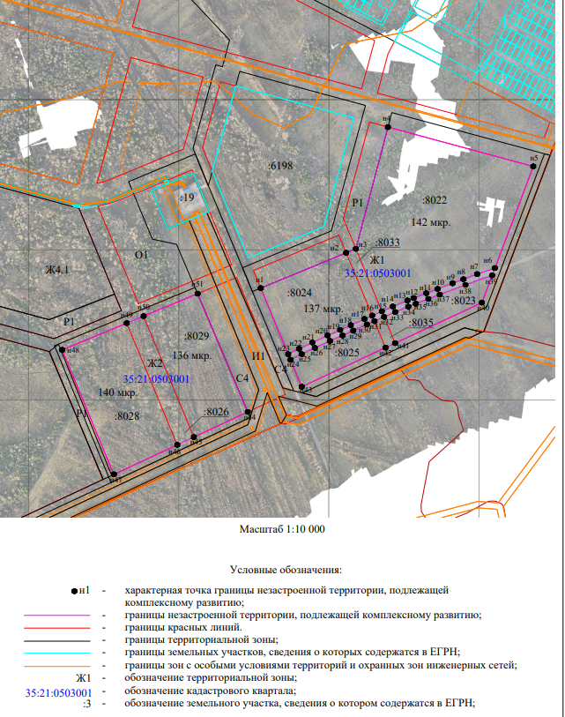

Перечень координат характерных точек границ развитии несмежных незастроенных территорий в системе координат МСК-35

№ | Х | У
н1 | 336872,51 | 2217773,46
н2 | 336990,24 | 2218057,77
н3 | 337003,63 | 2218090,10
н4 | 337409,08 | 2218196,87
н5 | 337278,07 | 2218681,03
н6 | 336939,47 | 2218553,28
н7 | 336919.27 | 2218494.01
н8 | 336902.13 | 2218448.14
н9 | 336888.82 | 2218412.28
н10 | 336869.83 | 2218362.39
н11 | 336855.51 | 2218324.5
н12 | 336839.64 | 2218282.61
н13 | 336831.48 | 2218261.93
н14 | 336811.39 | 2218213.36
н15 | 336795.3 | 2218176.59
н16 | 336781.24 | 2218144.53
н17 | 336769.93 | 2218118.71
н18 | 336749.32 | 2218073.29
н19 | 336733.31 | 2218037.9
н20 | 336715.09 | 2217995.66
н21 | 336691.58 | 2217945
н22 | 336670.72 | 2217900.95
н23 | 336652.73 | 2217864.7
н1 | 336872,51 | 2217773,46
н24 | 336634.2 | 2217872.39
н25 | 336652.72 | 2217909.68
н26 | 336676 | 2217958.95
н27 | 336696.84 | 2218003.83
н28 | 336721.57 | 2218060.46
н29 | 336731.1 | 2218081.54
н30 | 336751.66 | 2218126.85
н31 | 336762.77 | 2218152.2
н32 | 336776.82 | 2218184.26
н33 | 336792.98 | 2218221.19
н34 | 336811.07 | 2218264.89
н35 | 336818.57 | 2218283.7
н36 | 336836.8 | 2218331.57
н37 | 336851.13 | 2218369.48
н38 | 336883,39 | 2218455,12
н39 | 336915,29 | 2218544,17
н40 | 336824.39 | 2218509.87
н41 | 336689.32 | 2218220.59
н42 | 336674.5 | 2218188.84
н43 | 336544.19 | 2217909.76
н24 | 336634.2 | 2217872.39
н44 | 336460,09 | 2217729,60
н45 | 336376,39 | 2217550,35
н46 | 336350,65 | 2217495,22
н47 | 336252,16 | 2217284,29
н48 | 336666,93 | 2217112,11
н49 | 336756,10 | 2217326,90
н50 | 336779,40 | 2217383,04
н51 | 336854,06 | 2217562,89
н44 | 336460,09 | 2217729,60

Приложение 2
к постановлению мэрии города
от 22.10.2025 № 2677

Основные виды разрешенного использования земельных участков и объектов капитального строительства, которые могут быть выбраны при реализации решения о комплексном развитии несмежных незастроенных территорий

№  п/п | Наименование вида | Описание вида | Код вида
1. | Для индивидуального жилищного строительства | Размещение жилого дома (отдельно стоящего здания количеством надземных этажей не более чем три, высотой не более двадцати метров, которое состоит из комнат и помещений вспомогательного использования, предназначенных для удовлетворения гражданами бытовых и иных нужд, связанных с их проживанием в таком здании, не предназначенного для раздела на самостоятельные объекты недвижимости); выращивание сельскохозяйственных культур; размещение гаражей для собственных нужд и хозяйственных построек | 2.1.
2. | Блокированная жилая застройка | Размещение жилого дома, имеющего одну или несколько общих стен с соседними жилыми домами (количеством этажей не более чем три, при общем количестве совмещенных домов не более десяти и каждый из которых предназначен для проживания одной семьи, имеет общую стену (общие стены) без проемов с соседним домом или соседними домами, расположен на отдельном земельном участке и имеет выход на территорию общего пользования (жилые дома блокированной застройки)); разведение декоративных и плодовых деревьев, овощных и ягодных культур; размещение гаражей для собственных нужд и иных вспомогательных сооружений; обустройство спортивных и детских площадок, площадок для отдыха | 2.3
3. | Земельные участки (территории) общего пользования | Земельные участки общего пользования. Содержание данного вида разрешенного использования включает в себя содержание видов разрешенного использования с кодами 12.0.1 - 12.0.2 | 12.0
4. | Улично-дорожная сеть | Размещение объектов улично-дорожной сети: автомобильных дорог, трамвайных путей и пешеходных тротуаров в границах населенных пунктов, пешеходных переходов, бульваров, площадей, проездов, велодорожек и объектов велотранспортной и инженерной инфраструктуры; размещение придорожных стоянок (парковок) транспортных средств в границах городских улиц и дорог, за исключением предусмотренных видами разрешенного использования с кодами 2.7.1, 4.9, 7.2.3, а также некапитальных сооружений, предназначенных для охраны транспортных средств | 12.0.1
5. | Благоустройство территории | Размещение декоративных, технических, планировочных, конструктивных устройств, элементов озеленения, различных видов оборудования и оформления, малых архитектурных форм, некапитальных нестационарных строений и сооружений, информационных щитов и указателей, применяемых как составные части благоустройства территории, общественных туалетов | 12.0.2
6. | Дошкольное, начальное и среднее общее образование | Размещение объектов капитального строительства, предназначенных для просвещения, дошкольного, начального и среднего общего образования (детские ясли, детские сады, школы, лицеи, гимназии, художественные, музыкальные школы, образовательные кружки и иные организации, осуществляющие деятельность по воспитанию, образованию и просвещению), в том числе зданий, спортивных сооружений, предназначенных для занятия обучающихся физической культурой и спортом | 3.5.1
7. | Обеспечение занятий спортом в помещениях | Размещение спортивных клубов, спортивных залов, бассейнов, физкультурно-оздоровительных комплексов в зданиях и сооружениях | 5.1.2
8. | Площадки для занятий спортом | Размещение площадок для занятия спортом и физкультурой на открытом воздухе (физкультурные площадки, беговые дорожки, поля для спортивной игры) | 5.1.3
9. | Парки культуры и отдыха | Размещение парков культуры и отдыха | 3.6.2

Приложение 3
к постановлению мэрии города
от 22.10.2025 № 2677

Предельные параметры разрешенного строительства, реконструкции объектов капитального строительства в границах несмежных незастроенных территорий

Показатель | Численное значение | Единицы измерения
Предельный минимальный размер земельных участков, включая площадь застройки,  для вида использования «блокированная жилая застройка» (код 2.3) | 0,06  150 (на один блок) | га  кв.м
Минимальные расстояния:  от индивидуального жилого дома:  до красной линии улиц не менее  до красной линии проездов не менее  от хозяйственных построек и автостоянок закрытого типа до красных линий улиц и проездов не менее.  В условиях существующей застройки минимальное расстояние устанавливается с учетом сложившейся линии застройки  минимальные расстояния для вида «блокированная жилая застройка» (код 2.3):  между блоками  от крайнего блока  от границы участка, выходящего на улицу, проезд  допускается размещение отдельно стоящих гаражей по границе земельного участка без отступа от красных линий | 5  3  5  не устанавливается  3  5 | м  м  м  м  м
Максимальный размер земельного участка:  - для вида использования «для индивидуального жилищного строительства» (код 2.1);  - для вида использования «блокированная жилая застройка» (код 2.3);  - для других видов использования | 0,3  600 (на один блок)  не устанавливается | га  кв.м
Минимальные отступы от границ земельных участков в целях определения мест допустимого размещения зданий, строений, сооружений, за пределами которых запрещено строительство зданий, строений, сооружений | 3 | м
Количество этажей в здании для основных видов разрешенного использования:  максимальное  минимальное | 3  1
Количество этажей для вспомогательных зданий, строений, сооружений:  максимальное  минимальное | 2  1
Предельная высота зданий, строений, сооружений для основных видов разрешенного использования от планировочной отметки земли до наивысшей точки здания | 15 | м
Максимальный процент застройки в границах земельного участка, определяемый как отношение суммарной площади земельного участка, которая может быть застроена, ко всей площади земельного участка:  - для вида использования «для индивидуального жилищного строительства» (код 2.1);  - для вида использования «блокированная жилая застройка» (код 2.3);  - для иных видов использования | 50  50 (на один блок)  70 | %

Приложение 4
к постановлению мэрии города
от 22.10.2025 № 2677

Расчетные показатели минимально допустимого уровня обеспеченности объектами коммунальной, транспортной, социальной инфраструктур и расчетные показатели максимально допустимого уровня территориальной доступности указанных объектов для населения, установленные градостроительным регламентом в отношении территории, подлежащей комплексному развитию

Наименование вида объекта | Тип расчетного показателя | Наименование расчетного показателя, единица измерения | Значение расчетного показателя
Дошкольные образовательные организации | Расчетный показатель минимально допустимого уровня обеспеченности | Уровень обеспеченности, мест на 1 тыс. человек общей численности населения | общего типа
Дошкольные образовательные организации |  |  | 67
Дошкольные образовательные организации |  |  | специализированного типа 3% от численности детей 0-6 лет включительно
Дошкольные образовательные организации |  |  | 2
Дошкольные образовательные организации |  |  | оздоровительного типа 12% от численности детей 0-6 лет включительно
Дошкольные образовательные организации |  |  | 8
Дошкольные образовательные организации |  | Размер земельного участка, на 1 чел., кв. м. | Вместимость организации | Размер земельного участка, м ² на 1 чел.
Дошкольные образовательные организации |  | Размер земельного участка, на 1 чел., кв. м. | до 100 мест | 44
Дошкольные образовательные организации |  | Размер земельного участка, на 1 чел., кв. м. | свыше 100 мест | 38
Дошкольные образовательные организации | Расчетный показатель максимально допустимого уровня территориальной доступности | Радиус пешеходной доступности, м | 300
Расчетная минимальная обеспеченность общей площадью жилых помещений |  | В соответствии с местными нормативами градостроительного проектирования
Объекты физической культуры и массового спорта |  | В соответствии с местными нормативами градостроительного проектирования
Объекты образования |  | В соответствии с местными нормативами градостроительного проектирования
Объекты здравоохранения |  | В соответствии с местными нормативами градостроительного проектирования
Объекты культуры и искусства |  | В соответствии с местными нормативами градостроительного проектирования
Объекты, необходимые для обеспечения населения услугами связи, общественного питания, торговли и бытового обслуживания |  | В соответствии с местными нормативами градостроительного проектирования
Коммунальное обслуживание: водоснабжение, водоотведение, электроснабжение, газоснабжение, связь |  | В соответствии с местными нормативами градостроительного проектирования
Расчетные показатели улично-дорожной сети, сети общественного пассажирского транспорта, протяженность пешеходных подходов, параметры пешеходного движения |  | В соответствии с местными нормативами градостроительного проектирования
Обеспеченность местами хранения (постоянного и временного) автомобилей, размещение автостоянок на территории квартала (микрорайона), расстояния от жилых зданий до закрытых и открытых автостоянок, въездов в автостоянки и выездов из них |  | В соответствии с местными нормативами градостроительного проектирования

